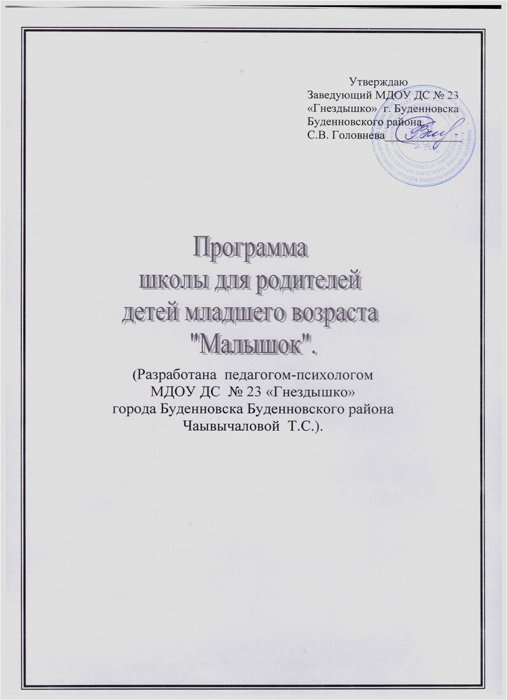
Программа работы школы для родителей «Малышок»
(Разработана педагогом-психологом МДОУ ДС № 23 «Гнездышко»
города Буденновска Чавычаловой Т.С.).
Пояснительная записка.
Если в старости глубокой
Ты когда-нибудь умрешь
И предстанешь перед Богом,
Расскажи ему о том,
Как тебя тащила мама
Рано утром в детский сад
И тебе за эти муки
Все грехи твои простят.
Григорий Остер

Детские сады стали почти обязательным атрибутом детства. В большинстве случаев поступление ребенка в дошкольное учреждение сопровождается проблемой привыкания к новым условиям, нормам и правилам жизни, и далеко не все дети успешно с ней справляются.
Проблема социальной адаптации не нова, однако до сих пор остается одной из актуальных в силу трансформации определенных ценностных ориентаций и в социальной политике государства, и в процессе воспитания детей.
Поступление ребенка в детский сад очень сложный и важный этап его жизни. Опыт этого периода во многом определяет в будущем взрослую жизнь человека, его отношения с окружающими людьми, природой обществом.
На ранних этапах развития личности основные механизмы социализации базируются на психофизиологических возможностях детского организма интегрироваться в контекст определенной социальной среды.
В возрасте двух лет ребенок имеет ряд специфических возрастных особенностей. Это период интенсивного физического и психического развития. По насыщенности овладения навыками и умениями, по темпам развития не имеет себе подобных в последующие периоды жизни ребенка (человека). При этом быстрый темп развития осуществляется на весьма неблагополучном фоне – недостаточной морфологической и функциональной зрелости органов и систем организма, что повышает присущую возрасту ранимость организма, обостряет чувствительность к разлуке с матерью и страх новизны. Дети чаще подвержены эмоциональным колебаниям и срывам. Адаптивные возможности в данном возрасте ограничены, резкий переход в новую социальную ситуацию и длительное пребывание в стрессовом состоянии могут привести к эмоциональным нарушениям или замедлению темпа психофизического развития.
Чтобы избежать осложнений и обеспечить оптимальное течение адаптации, работу в этом направлении необходимо проводить заблаговременно, еще до поступления ребенка в детский сад, через личностно-ориентированное общение с родителями.
Семья как первичный институт социализации является главной сферой жизнедеятельности и социализации личности ребенка. Ежедневно, ежечасно, ежеминутно словом и делом, поступком и интонацией - всеми проявлениями жизнедеятельности – осуществляется воспитание ребенка.
Многочисленные исследования ученых (Э.Торндайк, И.П.Павлов, В.Штерн и др.) убедительно доказали, что привыкание малыша к новым для него условиям дошкольного учреждения, так называемый период адаптации (Д. Б. Эльконин) в основном зависит от того, как взрослые в семье смогли подготовить его к этому ответственному шагу.
Многие родители и воспитатели параметрами готовности ребенка к поступлению в детское дошкольное учреждение считают только владение навыками самообслуживания и привычку к режиму дня. Наблюдения за детьми в детском саду убеждают в том, что ребенок, не владеющий навыками самообслуживания, но психологически готовый к поступлению в более широкий, чем домашний, круг социальных отношений привыкает к детскому саду значительно быстрее, чем его сверстник, умеющий сам есть и одеваться, но не знающий, как обратиться к чужому для него взрослому или другому ребенку.
Проблема готовности ребенка младшего возраста к «выходу» из семьи не менее важная, чем проблема готовности к школьному обучению. Игнорирование ее и порождает в дальнейшем так называемого «не садовского» ребенка, не могущего и не желающего принять иные более жесткие, чем в семье, социальные нормы и выдвигающего в качестве защитного механизма бесконечные соматические и нервные заболевания.
Поэтому цель данной работы: снижение влияния психотравмирующих факторов в период адаптации детей младшего возраста, сохранение их психического и физического здоровья, формирование чувства комфортности, защищенности, уверенности в себе и доверия к окружающему миру.
Используя прогрессивные идеи классической и современной педагогики и психологии для достижения цели, выдвигается ряд задач:
- Преодоление стрессовых ситуаций у детей младшего возраста в период адаптации к детскому саду.
- Формирование активной позиции родителей по отношении к процессу адаптации детей.
- Использовать новые организационные способы привлечения родителей к сотрудничеству с дошкольным учреждением.
- Повышать психолого-педагогическую культуру родителей, активизировать и обогащать воспитательные умения родителей; поддерживать их уверенность в собственных педагогических возможностях.
-Вырабатывать единый стиль воспитания и общения с ребенком в ДОУ и семье.
- Способствовать формированию у родителей потребностей в частом индивидуальном общении с детьми.
- Оказывать квалифицированную консультативную и практическую помощь родителям по уходу за ребенком, проблемам его воспитания, развития и адаптации к ДОУ.
- Повышать коммуникативную компетентность педагогов.
Данная программа носит просветительский психопрофилактический характер. Рекомендована педагогам и родителям. Периодичность занятий - 4 раза в год. Каждое занятие предусматривает различные виды деятельности: теоретические основы, практические задания, анкетирование, элементы самоанализа, использование различных психотехник, диспуты.
Список использованной литературы.
- Алямовская В.Г. Ясли – это серьезно .- М.:ЛИНКА-ПРЕСС, 1999.-144с.
- Арнаутова Е.П. в Гостях у директора: Беседы с руководителем дошкольного учреждения о сотрудничестве с семьей. - М.: ТЦ «Сфера», 2005.-128с.
- Воспитание детей раннего возраста: Пособие для восп. и родителей. О.Е.Смирнова, Н.Н.Авдеева, Л.Н.Галигузова и др. – М.: «Просвещение»; 1996 – 158с.
- Гиппенрейтер Ю.Б. Общаться с ребенком. Как?! – М.: «Сфера», 2005. – 240с.
- Гуров В.Н., Резванова И.Ю. «Социальная адаптация старших дошкольников в условиях инновационного дошкольного образовательного учреждения. – Ставрополь: СКИПКРО, 2003 – 111с.
- Давыдова О.И., Майер А.А. Адаптационные группы в ДОУ: методическое пособие. – М.: ТЦ «Сфера», 2005 – 128с.
- Дарр Р. Первые три года жизни. – М.: Просвещение, 1992 – 64 с.
- Детство: Педагогический альманах. – У родного очага / РГПУ им.
- Кирюхина Н.В. Организация и содержание работы по адаптации
детей в ДОУ: практическое пособие. – М.: Айрис-пресс, 2005 – 112с.
- Корнеева Е.Н. Эти загадочные малыши… - Ярославль: Академия развития, 1999 – 224 с.
- Кроха: пособие по воспитанию, обучению и развитию детей до трех лет. / Г.Г.Григорьева, Н.П. Кочетова и др. – М.: Просвещение, 2001 – 253 с.
- Кряжева Н.Л. Развитие эмоционального мира детей. Популярное пособие для родителей и педагогов. – Ярославль: Академия развития, 1996 – 208 с.
- Луговская А. Если малыш не хочет ходить в детский сад. – М.: Изд-во «Эксмо», 2002 – 64 с.
- Нартова – Богавер С.К., Кислица Г.К., Потапова А.В. Семейный психолог отвечает.- М.: Генезис, 2004-310с.
- Овчарова Р.В. Семейная академия: вопросы и ответы. - М.:»Просвещение», 1996.-144с.
- Медико-психолого-педагогическая служба в ДОУ: Организация работы / Под ред. Е.А.Каралашвили. – М.: ТЦ «Сфера» 2006 – 128 с.

- Печора К.Л., Пантюхина Г.В., Голубева Л.Г. Дети раннего возраста в дошкольных учреждениях: пособие для педагогов дошк. учр. – М.: Гуманитарный издательский центр «ВЛАДОС», 2002 – 176 с.
- Практическая психология образования / Под ред. И.В.Дубровиной. – М.: ТЦ «Сфера», 2000 - 528 с.
- Севостьянова Е.О. Дружная семейка: Программа адаптации детей к ДОУ. – М.: ТЦ «Сфера», 2006 – 128 с.
- Широкова Г.А. Развитие эмоций и чувств у детей дошкольного возраста. – Ростов н/Д: «Феникс», 2005 – 304 с.
- Широкова Г.А. Справочник дошкольного психолога. – Ростов н/Д: «Феникс», 2004 – 384 с.
- Я работаю психологом… Опыт, размышления, советы. / Под ред. И.В.Дубровиной. – М.: ТЦ «Сфера», 1999 – 256 с.
- // Мой ребенок // 2004 №1
- // Дошкольное воспитание // 2004 № 1 с.60
- // Дошкольное воспитание // 2006 № 5 с.31
- // Ребенок в детском саду // 2003 № 6 с.26,46
- // Управление дошкольным образовательным учреждением // 2003 № 3 с.80,95,100
- // Управление дошкольным образовательным учреждением // 2006 № 2 с.30
- // Управление дошкольным образовательным учреждением // 2005 № 8 с.46

Тематический план работы школы для родителей
«Малышок».
№ Встречи | Тема | Дата  проведения
1 | Скоро в детский сад | Май
2 | Цикл занятий: «Общаться с ребенком. Как?!»  Безусловное принятие ребенка. | Октябрь
3 | Легко ли быть маленьким? | Ноябрь
4 | А как на счет дисциплины? | Апрель

Содержание программного материала.
Занятие № 1
Тема: Скоро в детский сад.
Цель: Создание условий для организации психопрофилактической поддержки детей младшего возраста, способствующие мягкой адаптации, формированию положительного отношения к ДОУ.
Задачи – помочь родителям осознать необходимость тесного взаимодействия детского сада и семьи;
- ознакомить родителей с организацией воспитательно-образовательного процесса в ДОУ;
- раскрыть понятие «адаптация», рассказать об особенностях адаптационного периода;
- оказать посильную помощь в подготовке их детей к поступлению в дошкольное учреждение.
Участники: заместитель заведующего по УВР, педагог-психолог, м/сестра, воспитатели младших групп, родители.
Наглядный материал: альбом «Здравствуй, малыш», информационный стенд «Скорая помощь», выставка литературы по теме занятия.
Раздаточный материал: анкета «Готов ли Ваш ребенок к поступлению в детский сад», памятка для родителей «Я уже детсадовец».
Повестка.
- «Мы рады Вас приветствовать» (обращение к родителям, заместитель заведующего по УВР).
- Дискуссия по вопросу: « Можно ли обойтись без детского сада».
- «Что такое адаптация?» (консультация, педагог-психолог).
- «Внимание! Двухлетний ребенок» (консультация, м/сестра).
- «Как подготовить ребенка к поступлению в дошкольное учреждение» (рекомендации педагога-психолога).
- Анализ проведенного мероприятия «Анкета обратной связи».
- Памятки для любящих и заботливых родителей.

Цикл занятий по теме: «Общаться с ребенком. Как?!»
Занятие № 2
Тема: Безусловное принятие ребенка.
Цель: помочь родителям научиться принимать близких людей безусловно.
Задачи – довести до родителей информацию о том, как дети воспринимают семейную ситуацию, как они чувствуют отношение к себе;
- воспитывать уважительное отношение к особенностям другого человека;
- подвести родителей к мысли об уникальности каждого ребенка;
- помочь родителям до конца осознать чувство ответственности за воспитание другого человека;
- обогатить и разнообразить общение взрослых и детей;

- сократить психологическую дистанцию между взрослыми и детьми и установить более тесный эмоциональный контакт родителя и ребенка.
Участники: заведующий, заместитель заведующего по УВР, педагог-психолог, учитель-логопед, воспитатели младших групп, родители.
Наглядный материал: информационный стенд «Советы от специалистов», выставка литературы по теме занятия, схема «Общение с ребенком».
Оборудование: два листа бумаги, карандаш, мусорная корзина, платки, инвентарь для гимнастики артикуляционного аппарата, дыхательных упражнений.
Предшествующая работа: домашнее задание для родителей «Обращения к ребенку».
Повестка.
- «Ты у меня самый…» (беседа, заместитель заведующего по УВР).
- « Приоткрывая дверь…» (консультация педагога-психолога)
- анализ результатов домашнего задания «Обращения к ребенку»;
- упражнение «Мусорная корзина»;
- активное слушание «Письмо четырнадцатилетней девочки».
- «Сначала было слово» (консультация учителя-логопеда о значении речи взрослого в развитии ребенка с использованием дыхательной гимнастики для развития артикуляционного аппарата).
- «Незримые нити» (консультация педагога-психолога об эмоциональной связи родителей и детей).
- «Двенадцать объятий в день» (рекомендации педагога-психолога: необходимые знаки безусловного принятия близких).
- Анализ проведенного мероприятия «Пять пальцев».
- Домашнее задание:
а) каждый день сообщать ребенку о том, что вы его любите разными способами.
- Приветливая искренняя улыбка, когда встречаетесь.
- Вербальное выражение чувства: «Я тебя люблю», «Я рада, что ты у меня есть», «Ты очень дорог мне».
- Обнимать, ласкать, целовать: физические прикосновения не менее 12 раз в день.
б) Обратить внимание на реакцию ребенка и на собственные чувства.
Занятие № 3
Тема: Легко ли быть маленьким?
Цель: помочь родителям понять особенности поведения детей младшего возраста и преодолеть имеющиеся трудности в общении.
Задачи - расширять психолога – педагогический кругозор родителей;
- оказать посильную помощь родителям в профилактике ненужных стрессов и ориентировке в различных семейных ситуациях;
- поддерживать веру родителей в своих воспитательных возможностях;
- научить родителей способу «активного слушанья»;
- помочь родителям говорить о своих чувствах в общении с детьми.
Участники: заведующий, заместитель заведующего по УВР, педагог- психолог, воспитатели младших групп, родители.
Наглядный материал: выставка литературы, информационный стенд, схема «Два стакана», весы, «камешки».
Повестка.
- Что такое возраст «малой автономии?» ( Консультация воспитателя млад шей группы о кризисе трех лет).
- Как надо слушать ребенка? ( Консультация педагога-психолога о способе «помогающего слушания», решение педагогических задач.)
- «Двенадцать против одного» (Педагог-психолог, заместитель заведующего по УВР – обсуждение с родителями « Что нам мешает слушать ребенка?»)
- Чувства родителей и как с ними быть? (Заведующий о проблеме: два типа ситуаций – два «стакана».
- «Я -сообщение». Чем оно лучше «Ты - сообщения». (Консультация педагога-психолога о том, как сказать ребенку о своих чувствах, чтобы это не было разрушительно ни для него, ни для родителей.)
- Возможные ошибки. Как их исправить? (Обыгрывание педагогических ситуаций с использованием способа «Я - сообщение».)
- Анализ проведенного мероприятия «Весы».
- Домашнее задание: в разговорах с ребенком используйте «Я -сообщение». Успех обязательно придет к вам вслед за опытом.
Занятие № 4.
Тема: А как на счет дисциплины?
Цель: довести до сознания родителей, что соблюдение правил – одно из условий благополучия ребенка, помочь родителям разобраться в причинах непослушания своих детей.
Задачи:
- повышать психолого-педагогическую грамотность родителей;
- развивать гибкость в общении родителей и детей;
- помочь родителям реализовать свои воспитательные возможности в воспитании ребенка;
- создавать условия для еще более доверительных отношений между родителями и педагогами.

Участники: заведующий, заместитель заведующего по УВР, педагог-психолог, воспитатели младших групп, родители, музыкальный руководитель.
Наглядный материал: выставка литературы по теме, информационный стенд «Мы вместе», схема «Золотая середина – и четыре цветовые зоны», «цветочная поляна».
Повестка.
- Почему о дисциплине только сейчас? (Актуальность темы, заместитель заведующего по УВР).
- Правила нужны всем. Правила первое и второе. (Педагоги младших групп о правилах, помогающих наладить и поддерживать в семье бесконфликтную дисциплину.)
- «Золотая середина» - и четыре цветовые зоны. (Консультация педагога-психолога о «зонах» поведения ребенка.
- Правила третье, четвертое и пятое. (Педагоги младших групп.)
- Лучше наказывать, двигаясь в направлении от плюса к нулю, чем от нуля к «минусу». (Консультация воспитателя младшей группы).
- «Зона радости» - золотой фонд вашей жизни с ребенком. (Практический вывод; педагог-психолог).
- Четыре причины стойкого непослушания. (Сообщение педагога-психолога).
- В чем причина непослушания? Что делать? (Практические советы).
- Анализ проведенного мероприятия «Цветочная поляна».

Рефлексивный отчет по работе школы для родителей «Малышок».
Работа с семьей – важная задача образовательной системы. Именно семья и семейные отношения – системообразующее ядро каждой образовательной программы. Необходимы взаимодействие и преемственность между детским садом и семьей. Ребенок часто находится между этими двумя важнейшими институтами воспитания, попадая в мир противоречивых требований, что влияет на его эмоциональное и психологическое развитие. Бесспорно, родители лучше всех других взрослых знают и любят своего ребенка. Но иногда они, не имея опыта воспитания детей, могут принести вред. Здесь на помощь семье приходит детский сад. Наш детский сад старается быть открытым по всем вопросам развития и воспитания. На первый план выступает взаимодействие с родительской аудиторией на основе педагогического диалога. Отличительной особенностью работы школы для родителей «Малышок» является активное вовлечение семьи в воспитательно-образовательный процесс. Теоретический и практический материал, который содержит данная программа, позволяет всем участникам педагогического процесса (родителям, педагогам, психологу) способствовать постепенному вхождению ребенка в детский сад и комфортной его адаптации к детскому учреждению, формированию у него чувства защищенности и внутренней свободы, доверия к окружающему миру. Специальные встречи помогают наладить взаимодействие сотрудников ДОУ с родителями детей, которые скоро станут его воспитанниками, и создать атмосферу общности интересов, эмоциональной взаимоподдержки и взаимопроникновения в проблемы друг друга. Они направлены на установление партнерских отношений с семьей каждого ребенка, выработку наиболее целесообразных методов и единого стиля воспитания малышей в ДОУ и семье.
Домашнее задание, предлагаемое родителям, побуждает их к самопознанию и осмыслению собственных приемов и методов воспитания и организации жизни детей.
Совместная подготовка к посещению ДОУ способствует формированию у родителей потребности в частом общении с детьми, повышению педагогических знаний у родителей детей раннего возраста, помогает родителям осознать важность дошкольного периода детства как базовой ступени развития личности ребенка, лучше понять его.
Реализуя программу школы «Малышок», мы добились следующих результатов:
- увеличилась инициативность родителей на сотрудничество с психологом (увеличилось количество обращений за консультацией);
- родители стали более компетентны в вопросах воспитания детей (наблюдения за общением родителей и детей, беседы с родителями);
- выросла коммуникативная компетентность педагогов;
- главный результат – из 53 детей младшего возраста, поступивших в дошкольное учреждение с 1 июня 2015 года у 45 детей (86%) наблюдалась легкая степень адаптации, 8 человек (14%) – адаптация средней тяжести.

Анализ адаптации детей младшего возраста, поступивших
в 2015 - 2016 учебном году, выраженный в процентах.
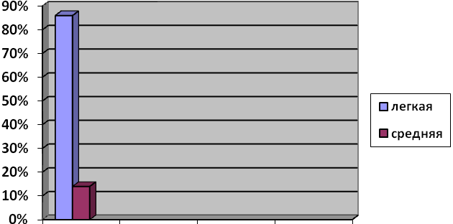
Организация взаимодействия педагогов и родителей, в рамках данной программы, отвечает потребностям сегодняшнего уровня общественной жизни, служит объединению усилий детского сада и семьи в укреплении здоровья, воспитании и обучении детей дошкольного возраста, поиску новых организационных способов привлечения родителей к сотрудничеству с детским садом, способствует также созданию условий для повышения педагогической культуры родителей.

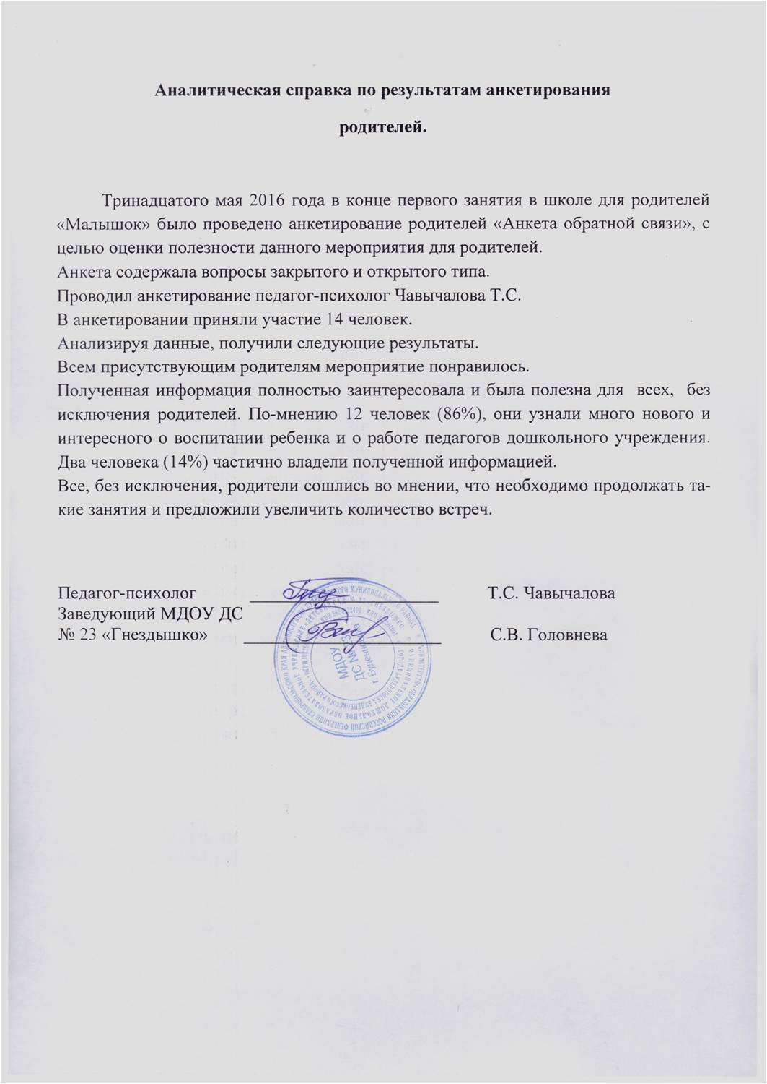

Анкета обратной связи.
Дата_______________________________________________________
Мероприятие_______________________________________________
Тема_______________________________________________________
____________________________________________________________
____________________________________________________________
Статус участников (Ф.И.О.)__________________________________
Инструкция: обведите кружком соответствующий вашему мнению балл.
- Мероприятие мне понравилось_______________ 3 2 1
- Полученная информация:
  - заинтересовала меня_______________________3 2 1
  - полезна мне_______________________________3 2 1
- Я узнал(а) новое:
  - о воспитании ребёнка______________________3____2__1
  - о работе педагогов д/с______________________3___ 2 1
Критерии оценки.
3 – Я считаю: тема раскрыта со всех сторон; мероприятие насыщено полезной информацией; теоретический материал сочетается с практическим; весь представленный материал адаптирован к широкому применению.
2 – Я считаю: вопросы данной темы раскрыты полностью; мероприятие насыщено теоретическим материалом; полученная информация может быть эффективно использована частично.
1 – Я считаю: тема раскрыта не в полном объеме; недостаточно практического материала; трудно представить сферу применения полученной информации.
4. Самым интересным (полезным) было____________________________________
________________________________________________________________________________________________________________________________________________
5. Мои пожелания_______________________________________________________
________________________________________________________________________________________________________________________________________________
Благодарим за сотрудничество!

